**忠泰美術館《臺灣建築的解嚴世代》 8/31登場！**

**匯聚400多件文件檔案 回看解嚴後臺灣建築發展**

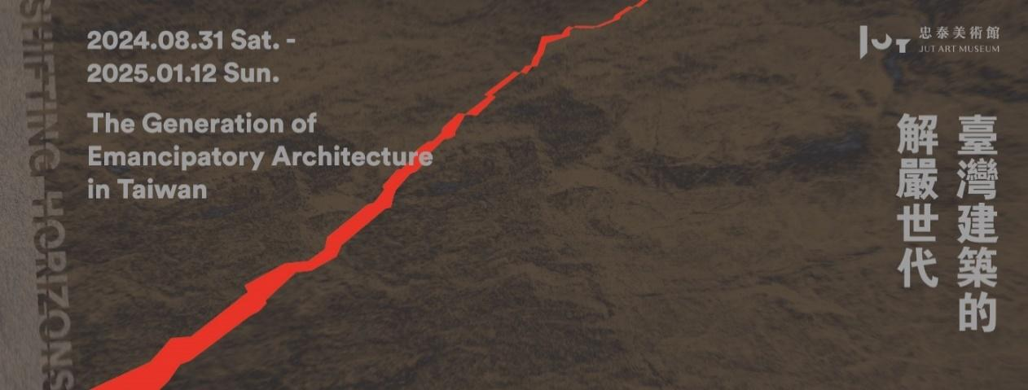

忠泰美術館年度大型建築研究展《臺灣建築的解嚴世代》於8月31日正式開展。本展從具有公眾參與、集體性和社會性的「建築」出發，探問1987年的「解嚴」之於臺灣建築的意義，爬梳臺灣建築於1980-2010這三十年間的發展變化與重要事件，了解臺灣建築如何演變至今。本展以「解嚴世代」稱呼約1963年前後數年出生於臺灣，並於1987年解嚴前後完成大學建築教育的建築人。展覽聚焦於這群解嚴世代的作品或行動所展現出非傳統、非傳承的「不連續性」特質，從四大面向「建築展覽」、「建築媒體」、「九二一地震」、「建築設計」梳理出解嚴世代的特殊群像，並試圖辯證解嚴世代所代表的新價值觀，其形成的反轉力如何改變了臺灣建築。

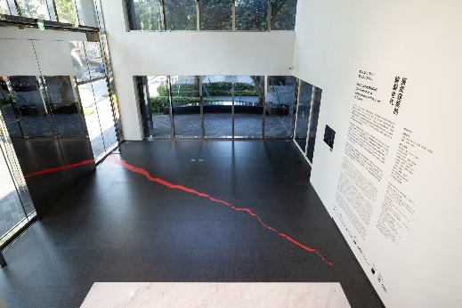 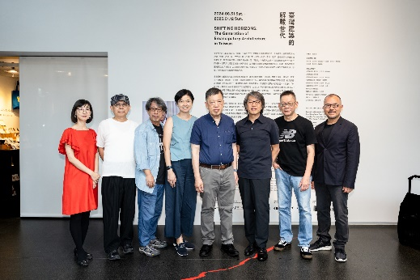

本展由龔書章擔任總策劃，王增榮、吳光庭、郭文亮、詹偉雄、褚瑞基、王俊雄、林芳慧等人組成展覽研究小組與忠泰美術館團隊共同策劃，兩年多籌備期間將近250位個人及機構協助展覽研究內容收集編撰及出借珍貴展品，展示超過400件文件檔案，包含由國立臺灣美術館及臺北市立美術館所提供之重要展覽資料。忠泰美術館期待透過本展回看與梳理這轉變中的時代與個人之關係，試圖勾勒出臺灣建築自身豐富而多元發展的初步脈絡。

**時代的轉變──從戒嚴到解嚴**

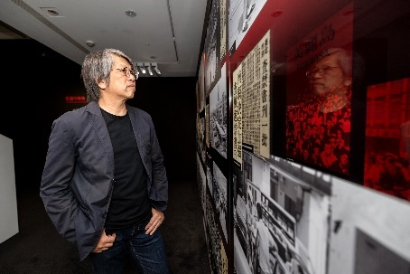 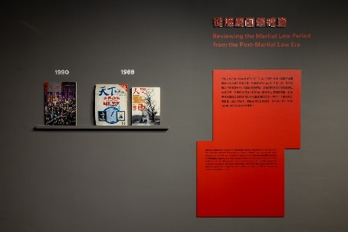 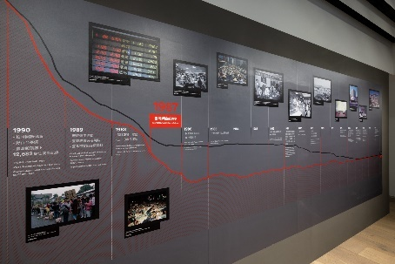

1949年戒嚴令頒布，宣告臺灣地區進入戒嚴狀態，集會、結社、言論、出版及人身自由等的限制，將近40年的戒嚴也禁錮了許多人對於自由的記憶與想像，然而，解嚴前夕的70年代隨著國際政治局勢影響，臺灣迎來經濟奇蹟，GDP攀升、外匯湧入、房地產興起，充滿個人意志的文學、音樂、藝術也在檯面下活躍著。1987年正式解嚴，標誌著社會體制的轉變，無殼蝸牛運動、野百合學運，股市突破萬點，報章雜誌蓬勃發展，迎來眾聲喧嘩的時代。本展展出珍貴歷史影像及相片紀錄，讓觀眾回顧從戒嚴到解嚴這段急速變化的臺灣整體社會環境氛圍，同時也是形塑解嚴世代成長的時代背景。

**群島浮現：臺灣建築的「解嚴世代」**

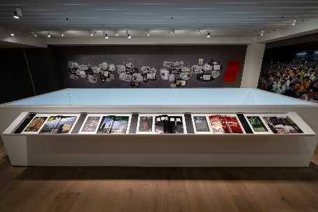 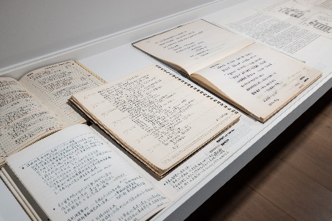 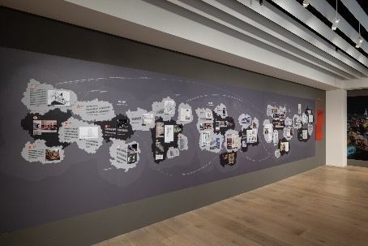

「解嚴世代」是1963年前後數年出生於臺灣，並於1987年解嚴前後完成大學建築教育的建築人。他們在啟蒙導師的帶領下，藉由議題式的集體研究與實作，逐漸開啟他們對於未來社會城市的想像，透過思考與設計投射出新一代的理想。此時雖仍處於戒嚴時期，但建築教育環境卻逐漸鬆動與質變，成為這群解嚴世代養成期的土壤與養分。一群一群探索著不同向度的建築師生們，在教學互動關係中，逐漸建構出關注「文化資產」、「社區營造」與「設計美學」議題的群島。

**時代之眼：「建築媒體」的轉向**

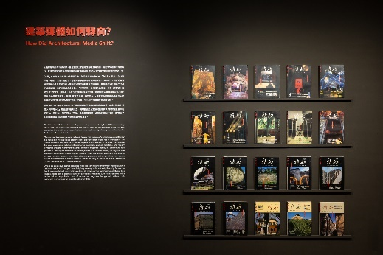 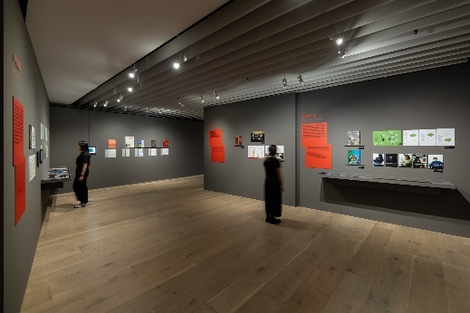

解嚴解放了言論自由，報章雜誌的出版也在報禁解除後，於各領域中遍地開花。1988年，《天下》與《人間》雜誌不約而同推出「臺灣四十年」回顧特輯，分別從經濟發展與本土關懷角度，探討與反映臺灣認同與主體性，也影響了1990年創刊的建築媒體《雅砌》。

1970年代，由當時臺灣省建築師公會發起成立的《建築師》雜誌，以服務會員建築師為發行定位，專注於建築技術與實務報導，讀者以建築專業從業居多。1990年創刊的《雅砌》突破傳統，以「跨域多元」的編輯理念和強調「本土意識」的方式，從建築角度探討社會和生活議題，使建築逐漸接近大眾視野。此後，《空間》、《台灣建築》、《建築Dialogue》和《egg》等雜誌相繼推出，轉向更廣泛的一般大眾，涵蓋了更多元的建築話題。2000年後網際網路興起，〈準建築人手札網站〉成為建築愛好者和從業者的重要交流平台。

**建築展覽：臺灣建築的追尋**

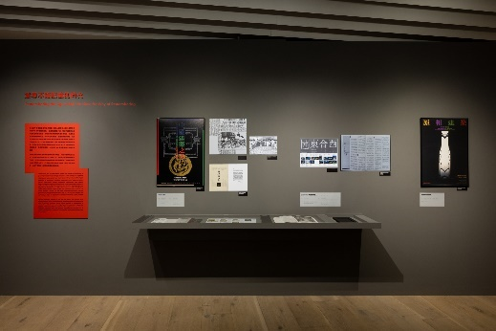 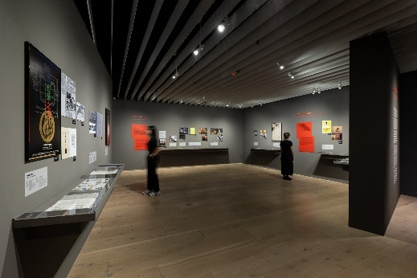

隨著解嚴後的社會與都市急速變化，關於建築的理解與論述，也透過文化機構中的公開展覽被持續討論與建構。朝向大眾的公開展覽本身就是各種力量與意識形態的角力場。除了一般大眾，建築學習者也在觀展或實際參與籌備的過程中，從而將對於「何謂自身的建築」之理解不斷深化與內化。

1985年的《中國建築之美》，根據中國史觀之歷代建築型態進行脈絡爬梳；然隨著2000年臺灣首次進入威尼斯建築雙年展的國際舞台，於2002年起透過競圖決定每屆「臺灣館」的參展團隊組成、作品與論述，不僅轉而對國際展現臺灣的建築與文化，同時也跟在臺陸續展開的建築展覽，如：《黏菌城市：臺灣現代建築的本體性》與《城市謠言：華人建築2004》相互呼應；2010年前後，更多跨世代與跨國界的建築展覽也多向度展開自身的建築觀。回顧這段建築展覽的發展歷程，讓我們再次看見在各種意識形態與認同轉變的交織過程中，臺灣建築是如何被論述、實踐與呈現。

**九二一地震之於建築的震盪**

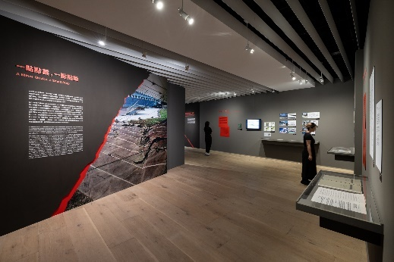 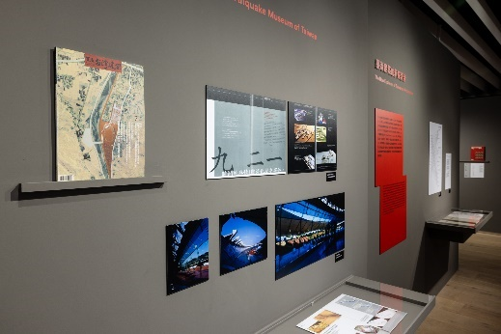

1999年9月21日凌晨，規模7.3的大地震，震垮無數人的家園與日常。在瓦礫堆中重新站起來的過程，人們期許可以藉這個機會，將實質的天搖地動，正向轉譯成「讓臺灣翻轉的機會」。面對災後重建的工作讓建築人深刻思考：「建築可以為臺灣做什麼？」，這些思考逐步反映在2000年後解嚴世代的思考與行動中。因著災後重建而啟動的「新校園運動」、保存地震記憶的「地震教育園區」競圖，以及解嚴世代在地震後開始反思臺灣建築文化的自主性，都象徵了因應地震天災所帶來的劇變而讓建築文化領域也隨之產生影響，如同地殼迸發前的那股隱而未見的能量。

**解嚴世代反轉了什麼？**

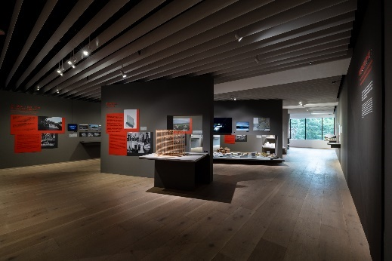 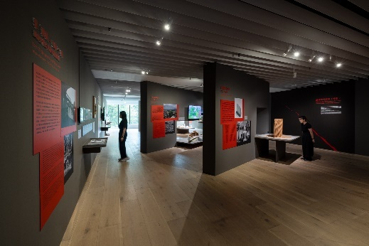

透過實際的建築空間設計，解嚴世代反轉了什麼？這些設計與空間思考蘊含了什麼樣的理念和價值觀，又如何連結社會，如何影響都市與建築的發展？展覽包含「好茶部落」聚落保存與復興計畫、蘊含歷史記憶的「臺北市二二八紀念碑」、顛覆建築教育模式的「建築繁殖場」、翻轉都市公共空間的「凱旋公園暨新福宮廣場」和「新竹市東門城廣場」、不同思維的都市規劃「第一維管束」、創新校園規劃的「潭南國小」和「西寶國小」、住宅建築「青田主人」、宗教建築「菩薩寺」，以十個案例的分析與介紹，試圖呈現解嚴世代在實際的行動中展現出的非傳統、非傳承的「不連續性」特質。

**建築歷史研究：反思個人如何回應時代，觸發更多議題討論**

2013年忠泰基金會時期曾與日本森美術館合作舉辦《代謝派未來都市展》，探討代謝派思潮為全球建築發展帶來何種影響。忠泰美術館開館之後，2020年與德國建築博物館合作舉辦了涵蓋全球粗獷主義建築研究的《SOS拯救混凝土之獸！粗獷主義建築展》；2021年推出《聚變：AA倫敦建築聯盟的前銳時代》，聚焦在英國AA倫敦建築聯盟充滿轉變與前衛的時代，將觀眾帶回到充滿活力的建築教育現場；2022年由忠泰美術館啟動、籌備兩年多的《臺灣建築的解嚴世代》則將焦點從國際建築思潮轉回到臺灣自身的建築歷史發展，透過持續性的座談與研究行動，盤點與梳理臺灣建築是如何受到解嚴影響而走到當代。

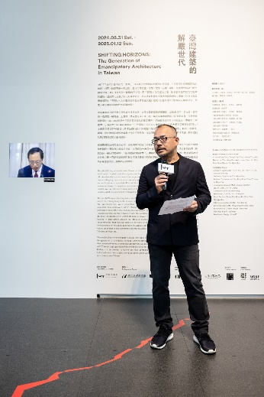

忠泰基金會李彥良執行長表示：「《臺灣建築的解嚴世代》試圖勾勒出臺灣建築歷史多元發展的初步脈絡。歷史從來就不只是過去，而是讓我們可以映照自身，反思自我的一面鏡子。在時代的轉變巨流中，個人如何面對時代，如何回應社會，更是不同時代中每一位思索者的課題。本展是一個平台，透過議題的研究與觸角延伸，積累成為社會的共享智庫，期待能引起更社會廣泛的討論。」

**忠泰美術館推出通行票 限時限量發售**

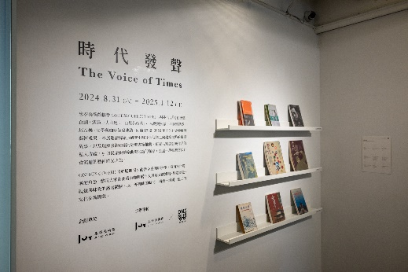 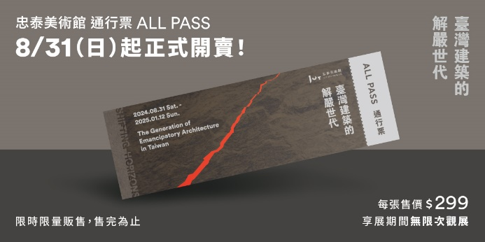

《臺灣建築的解嚴世代》展期從8月31日起至2025年1月12日止，期間規劃講座、專場導覽等系列活動，邀請觀眾從多元視角回看時代、世代與臺灣建築的故事。忠泰美術館也首度推出展期間無限次參觀通行票（299元），開展即開賣，限時限量，售完為止！提供有研究需求或內容愛好者更優惠的回訪方案。美術館也攜手ONIBUS COFFEE共同推出「時代發聲」企劃，邀請展覽研究小組透過書籍、音樂等私人收藏，分享他們走向建築之路的啟蒙故事。更多展覽活動與看展優惠，詳見美術館官方網站。

**【展覽資訊】**

**臺灣建築的解嚴世代** *Shifting Horizons: The Generation of Emancipatory Architecture in Taiwan*

<https://jam.jutfoundation.org.tw/exhibition/4803>

展覽日期｜2024 年 8 月 31 日（六）至 2025 年 1 月12 日（日）

展覽地點｜忠泰美術館（臺北市大安區市民大道三段178號）

開放時間｜週二至週日10:00-18:00（週一休館）

參觀資訊｜全票150元、優待票100元（學生、65歲以上長者、10人以上團體）、通行票299元；身心障礙者與其陪同者一名、12歲以下兒童免票（優待票及免票須出示相關證件）

週三學生日｜每週三憑學生證可當日單次免費參觀

主辦．策劃單位｜忠泰美術館

館際合作｜國立臺灣美術館、 臺北市立美術館

媒體協力｜天下雜誌Off學、實構築、聯合文學雜誌

文化夥伴｜誠品人

活動協力｜ONIBUS、NOKE 忠泰樂生活

**總策劃｜**龔書章

**展覽研究小組｜**王俊雄、王增榮、吳光庭、林芳慧、郭文亮、詹偉雄、褚瑞基、黃姍姍、陳妍秀

**展覽工作團隊｜**

展覽指導｜李彥良、李彥宏、黃姍姍

展覽統籌｜陳妍秀

展覽協調｜陳映芃、張萃怡、蔡侑辰

行銷推廣統籌｜陳思安、章綺芸

行銷推廣｜李燕姍、劉語晴、林以寧

公眾服務｜洪宗平、蔡貝桾、林書彣

行政協調｜傅筠庭

展覽協力｜蔣美喬、江佩芩

展示空間暨平面設計｜築點設計

燈光設計 | 絕對光度

多媒體工程｜適格藝術

**特別感謝**

本展在籌備與研究上獲得許多個人及單位的支持與協助，得以順利開幕，在此致上我們最誠摯的感謝。

Behet Bondzio Lin Architekten、Q-LAB、十一事務所、十分建築｜王喆建築師事務所、十禾建築師事務所、九典聯合建築師事務所、大尺建築+郭旭原聯合建築師事務所、大林工作室、大硯國際建築事務所、大藏聯合建築師事務所、水牛建築師事務所、中冶環境造形顧問有限公司、中原大學建築系、中華民國全國建築師公會雜誌社、田中央聯合建築師事務所、石昭永建築師事務所、半畝塘環境整合股份有限公司、禾磊建築、台灣女建築家學會、台灣建築報導雜誌社、台灣餘弦建築師事務所、竹間聯合建築師事務所、仲觀聯合建築師事務所、李祖原聯合建築師事務所、吳明修建築師事務所、吳建志賴人碩聯合建築師事務所、邱文傑建築師事務所、何黛雯林雅萍建築師事務所、金石建築師暨金光裕建築師事務所、東海大學建築學系、姚仁喜｜大元建築工場、建築繁殖場、姜樂靜建築師事務所、財團法人臺灣大學建築與城鄉研究發展基金會、都市山葵／方瑋建築師事務所、國立臺南藝術大學建築藝術研究所、國立臺灣美術館、國立臺灣博物館、國立臺灣大學校史館、國立成功大學建築學系、國立成功大學博物館、淡江大學建築學系、許伯元建築師事務所、張瑪龍陳玉霖聯合建築師事務所、張哲夫建築師事務所、張樞建築師事務所、黃明威建築師事務所、黃建興建築師事務所、曾泊銘建築師事務所、楓川秀雅建築室內研究室、臺北市立美術館、境向聯合建築師事務所、劉培森建築師事務所、嶼山工房、謝英俊建築師事務所

方新樵、王明蘅、王柏仁、王為河、王進坤、王俊雄、王增榮、王俊傑、甘銘源、江之豪、江文淵、阮慶岳、巫育賢、利宥瑩、呂理煌、呂欽文、李玉玲、李清志、李乾朗、李綠枝、邱文傑、吳光庭、吳金鏞、吳昱漳、吳振廷、吳耀庭、汪文琦、林友寒、林芳正、林芳怡、林芳慧、林洲民、林美慧、林家如、林盛豐、林聰義、林唯哲、林佩蓉、林崇傑、林曼麗、金光裕、季鐵男、姚瑞中、胡湘玫、姜樂靜、郭旭原、郭文亮、郭中端、郭奇正、徐瑞彬、徐岩奇、徐明松、陳永興、陳宇進、陳育貞、陳建君、陳冠華、陳宣誠、陳登欽、連振佑、凌天、孫啓榕、殷寶寧、馬世芳、陸希傑、張淑征、張清華、張樞、張景堯、張華蓀、張鶴齡、許棕宣、許麗玉、曾令理、曾旭正、曾光宗、曾成德、曾景濱、曾瑋、黃明威、黃建興、黃衍明、黃奕智、黃進發、黃威融、黃浩德、黃惠美、黃瑞茂、黃聲遠、游麲、傅朝卿、楊恩達、詹益忠、詹偉雄、褚瑞基、趙奕翔、蔡元良、劉可強、劉克峰、蔣美喬、蔣雅君、賴伯威、歐陽駿、歐陽新簡、蔡建民、蕭有志、謝宗哲、簡學義、鍾秉宏、蘇玉珠、龔書章

* 本展廣受各界多方幫助，感謝名單雖經多次更新校正，仍不免有疏漏與錯誤之處，尚祈各界先進不吝指正，敬請聯繫告知補正，謝謝！（以下排名不分先後，依照機構名稱首字／姓氏筆畫排列）